TP5 Redes de Computadoras

HERRAMIENTAS DE LA CAPA DE APLICACIÓN

Cursado 2025

Integrantes:

- Paulina Ferrari
- Juan Pablo Peñaranda
- Martín Maglione
- Gabriel Nicolás Leiva

ACTIVIDAD 1
En esta actividad, se llevó a cabo la instalación de un servidor SSH en una computadora con Linux y un cliente SSH en otra máquina. Se realizaron diversas acciones utilizando el protocolo SSH:
- Obtención de IP y verificación de archivos: Se utilizó el comando ip a para obtener la dirección IP del servidor remoto y el comando ls para listar los archivos en la carpeta de descargas del servidor.
- Cierre de programas remotos: Usando los comandos top, kill y grep, se pudo identificar y finalizar procesos en la máquina remota.
- Creación y eliminación de archivos: Se ejecutaron los comandos touch para crear archivos y rm para eliminarlos en el servidor remoto.
- Apagado de la máquina remota: Con el comando sudo shutdown -h now, se apagó la máquina servidor de forma remota.
- Transferencia de archivos: Se utilizó el comando scp para transferir archivos desde la computadora local hacia la remota y viceversa.
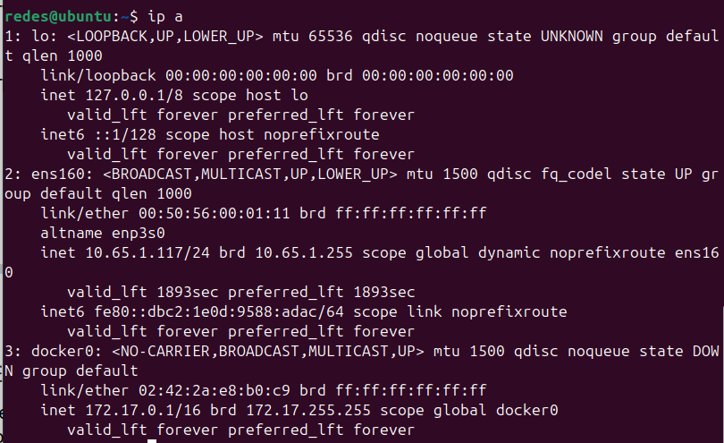
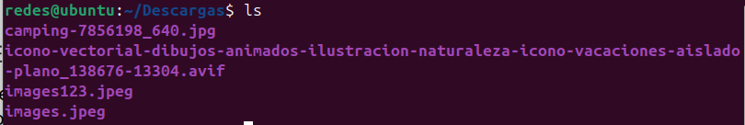

Creamos y borramos dos archivos
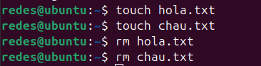

Apagamos la maquina servidor
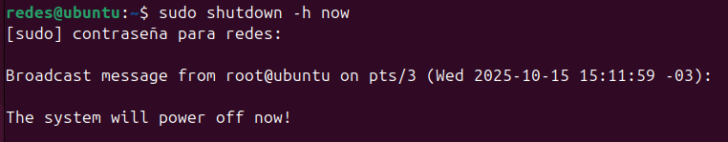

Archivo enviado
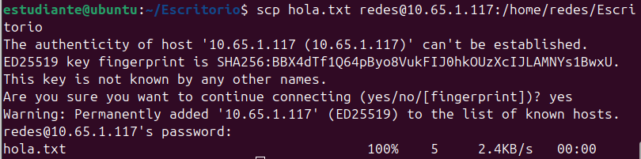
Correr programa de la compu remota en la local usando recursos de la remota
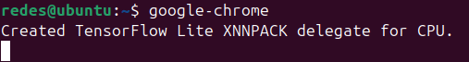

1.3)
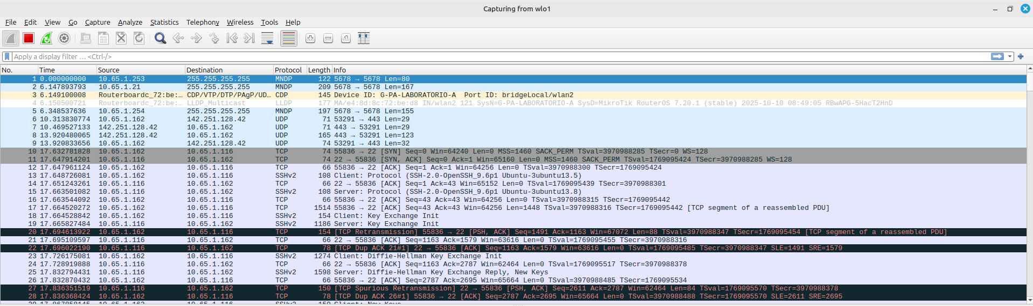

ACTIVIDAD 2

En esta actividad se instaló un servidor FTP vsftpd en una máquina con Linux y un cliente FTP FileZilla en otra. Se configuró el servidor para permitir la escritura en el directorio de destino y se comprobó que el servidor estaba utilizando el puerto 21.

También se realizó una conexión FTP desde el cliente FileZilla al servidor a través del puerto 21. Durante la conexión, se intercambiaron archivos de texto con contenido conocido para verificar el funcionamiento del protocolo.

Durante las transferencias de archivos, se utilizaron herramientas de captura de paquetes como Wireshark para analizar los paquetes de datos. Se capturaron los paquetes del tipo FTP-DATA para observar el contenido de los archivos intercambiados y comprobar si eran legibles.

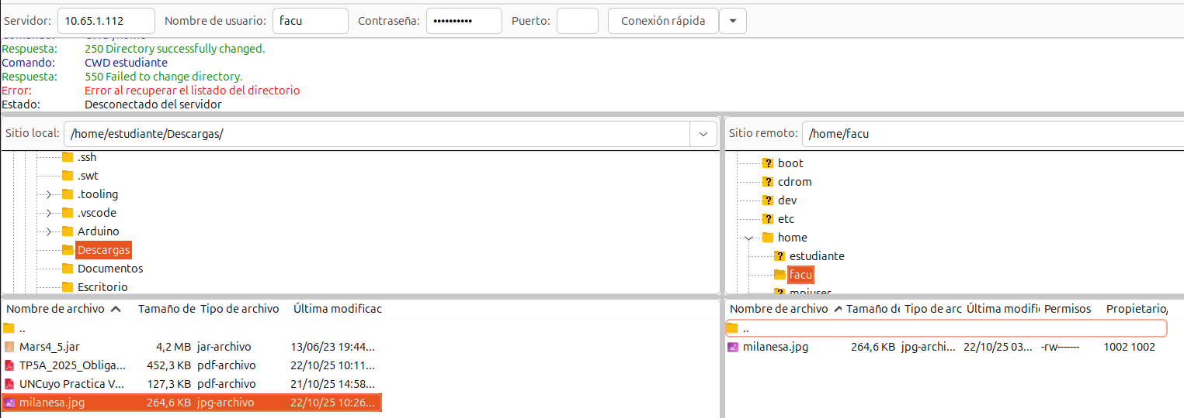

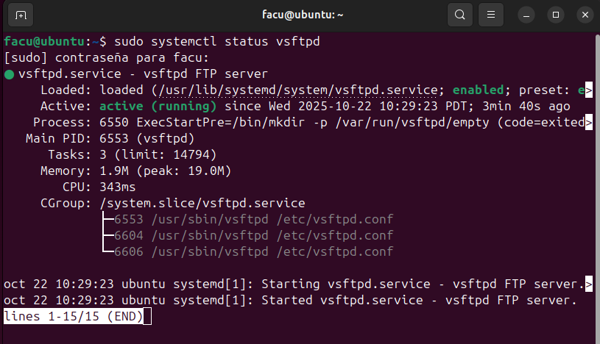
Server vsftpd levantado

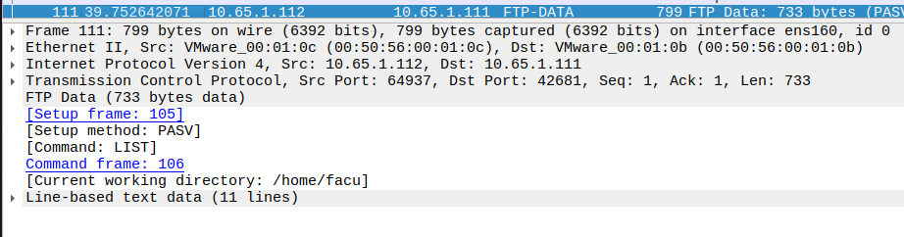
Captura wireshark - paquete capturado de protocolo FTP-DATA

Después de configurar el servidor SFTP (que está habilitado por defecto al instalar SSH), se repitió el proceso de conexión con el cliente FileZilla, pero ahora utilizando el puerto 22. A diferencia de FTP, se verificó que los paquetes intercambiados no pudieran ser leídos debido al cifrado proporcionado por SFTP.
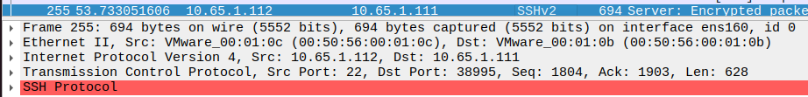
Captura wireshark SFTP

2.4 ) En FTP se pueden ver los datos intercambiados entre cliente y servidor.
En SFTP no se pueden ver los datos intercambiados entre cliente y servidor porque está encriptado.

ACTIVIDAD 3

En esta actividad se instaló un servidor VNC (x11vnc) en una computadora con Linux y un cliente VNC (RealVNC Viewer) en otra computadora. El servidor VNC permite acceder a la interfaz gráfica del servidor desde el cliente, lo que facilita la interacción con el sistema remoto.

Se estableció la conexión entre el cliente y el servidor utilizando el cliente RealVNC. Se ingresó la IP del servidor junto con el puerto 5900 para establecer la conexión.

A través del cliente VNC, se accedió a la máquina remota y se realizó varias acciones en su escritorio, como abrir aplicaciones y navegar por el sistema.

Por ultimo, durante la conexión VNC, se capturaron los paquetes de red utilizando Wireshark. Se analizó el tráfico generado por la sesión de VNC para observar los paquetes intercambiados entre el cliente y el servidor.

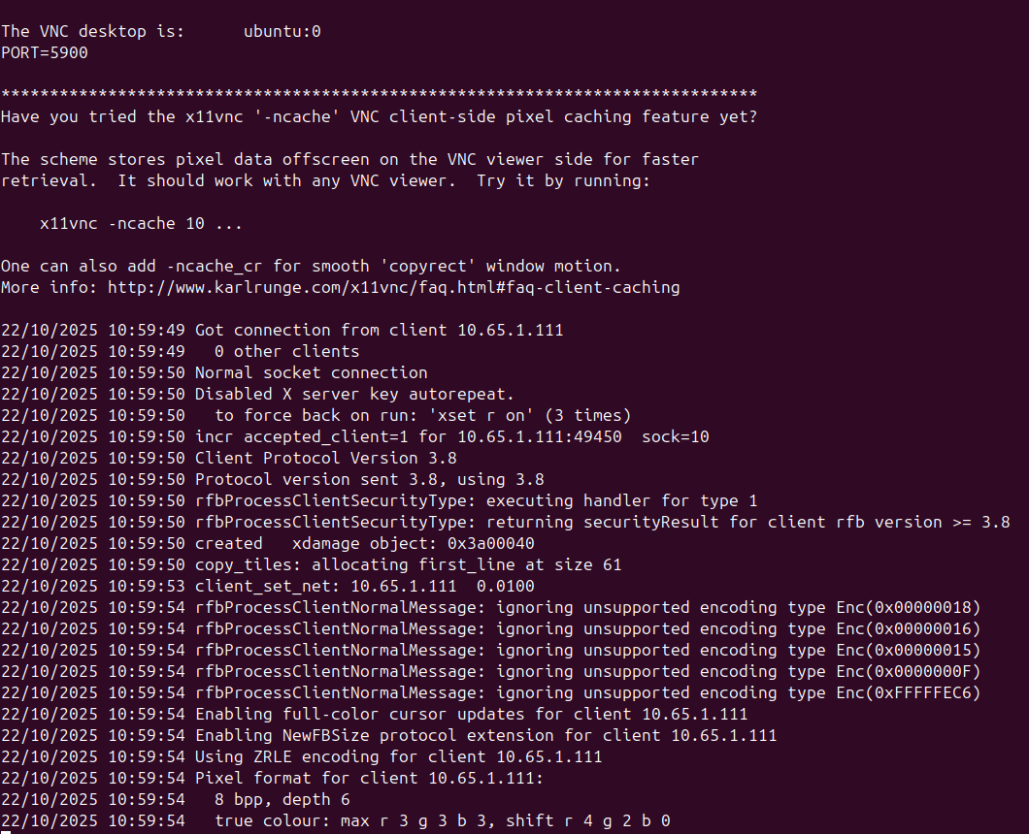
Captura servidor VNC

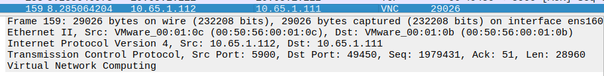
Captura wireshark – paquetes capturados de protocolo VNC

ACTIVIDAD 4
En esta actividad se instaló el servidor Rsync en dos computadoras con Linux. Este servicio permite la sincronización de archivos y carpetas entre los sistemas de forma eficiente.

Se creó una carpeta con varios archivos en una de las computadoras y se utilizó el comando rsync para sincronizar esa carpeta con otra computadora. La sincronización se realizó en ambos sentidos: de la computadora local a la remota y viceversa, utilizando la opción de sincronización recursiva y detallada -r -v.

Durante la sincronización, se capturaron los paquetes de red utilizando Wireshark para analizar el tráfico generado por Rsync. Esto permitió verificar cómo se transfieren los archivos y se gestionan las diferencias entre las carpetas sincronizadas.

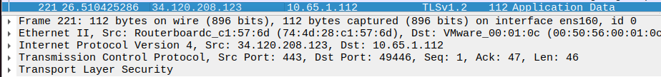
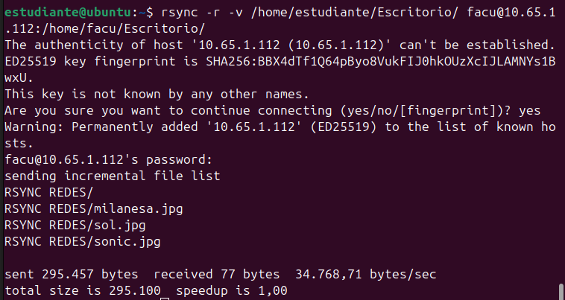
ACTIVIDAD 5

Se instaló SSHFS en ambas computadoras (servidor y cliente). En la máquina cliente, se configuró el sistema para montar una carpeta del servidor remoto en el sistema de archivos local.

Usando el comando sshfs, se montó una carpeta del servidor remoto en un directorio de la máquina cliente. Esto permitió acceder a los archivos remotos directamente desde el sistema de archivos local de la computadora cliente.

Una vez montado el directorio remoto, se crearon, modificaron y eliminaron archivos en la carpeta remota utilizando los comandos locales, como si se estuviera trabajando en un directorio local. Los cambios fueron reflejados en tiempo real en la máquina remota.

Durante la operación de montaje y la manipulación de archivos remotos, se capturaron los paquetes de red utilizando Wireshark para analizar el tráfico generado por SSHFS. Esto permitió observar cómo se transmiten los datos entre las máquinas cliente y servidor.

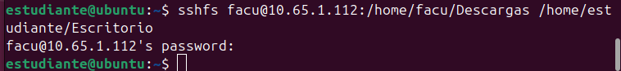
.
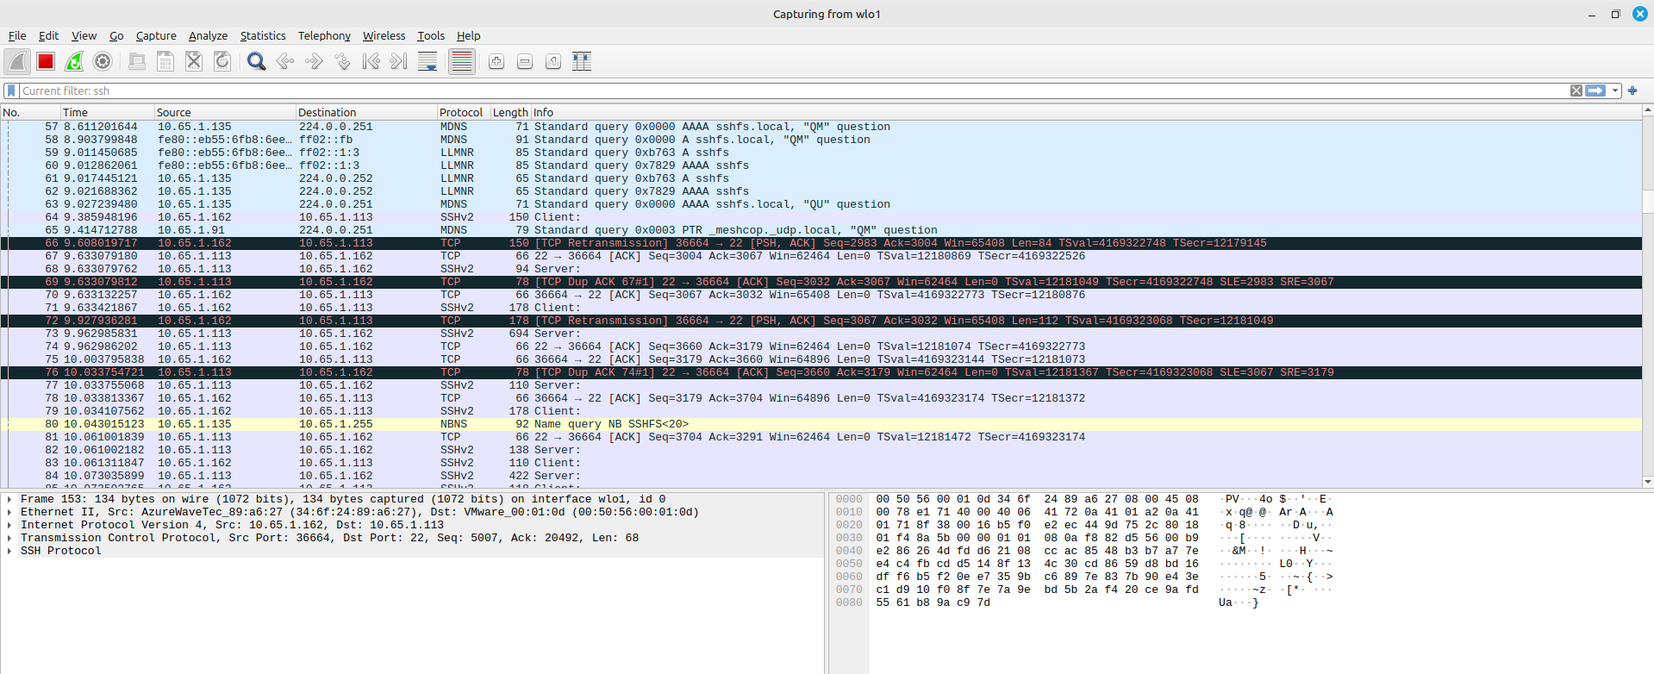
ACTIVIDAD 6

Se realizó la conexión al servidor remoto utilizando FileZilla, especificando la IP, el nombre de usuario y la contraseña en el cuadro de conexión.

En la máquina remota, se creó una nueva carpeta en el directorio Descargas.

Dentro de la carpeta creada, se generó un archivo de tipo .txt, en el cual se escribieron los nombres y apellidos de los integrantes del grupo.

Utilizando la interfaz de FileZilla, se transfirieron los archivos generados (la carpeta y el archivo de texto) desde la computadora local hacia la computadora remota.

